Развивающая предметно-пространственная среда во второй младшей группе «Фиалки» в соответствии с ФГОС ДО воспитателя Петровой Н. Ф.

Основываясь на требованиях ФГОС ДОО, Санитарными правилами СП 2.4.3648-20 «Санитарно-эпидемиологические требования к организациям воспитания и обучения, отдыха и оздоровления детей и молодежи» во второй младшей группе «Фиалки» создана развивающая предметно - пространственная среда, ориентированная на использование современных образовательных технологий, деятельностного подхода, эффективную организацию совместной и самостоятельной деятельности детей.
Оборудование группы отвечает требованиям безопасности, является здоровьесберегающим, эстетически привлекательным, доступным детям.
Мебель соответствует возрасту и росту детей.
Игрушки обеспечивают максимальный для данного возраста развивающий эффект, обеспечивают психологическую комфортность пребывания каждого ребенка в группе.
Предметы мебели в группе расставлены вдоль стен, это максимально освобождает центр для игр детей, развития их двигательной активности.
Пространство группы организую в виде разграниченных центров, оснащенных большим количеством развивающих материалов. Подобная организация позволяет детям выбрать интересные для себя занятия, чередовать их в течение дня. Дает возможность эффективно организовывать образовательный процесс с учетом индивидуальных особенностей детей.
Оснащение уголков меняется в соответствии с тематическим планированием образовательного процесса.
Развивающая предметно – пространственная среда организована с учётом требований ФГОС ДОО, где чётко прослеживаются все пять образовательных областей:
1) социально-коммуникативная;
2) познавательная;
3) речевая;
4) художественно-эстетическая;
5) физическая.

Социально-коммуникативное развитие
Центр ПДД и Центр пожарной безопасности

Центр содержит не только наглядно-демонстрационный материал, но и атрибуты для
обыгрывания различных ситуаций. Хорошим дидактическим пособием служит коврик с
разметкой улиц, где дети обыгрывают свои сюжеты.
Дидактический материал: «Советы светофора», «Уроки безопасности», «Дорожные
знаки», «Веселые перекрестки», лото «Дорожные знаки», «Транспорт», «Один дома», «Осторожно пожар», «Транспорт»; наборы машинок, знаков, малый строительный материал.
Подобрана детская художественная литература: рассказы, стихи, загадки, «Дорожная азбука».

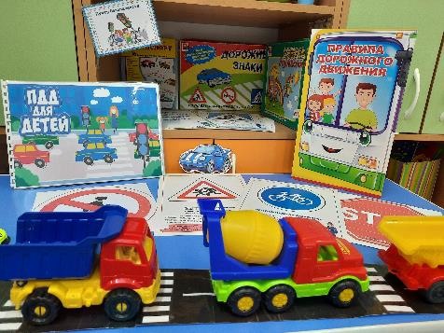

Познавательное развитие
«Уголок природы» и Центр экспериментирования

В уголке природы созданы условия для обогащения представлений детей о
многообразии природного мира, воспитания любви к природе и бережного отношения к ней, а также приобщения детей к уходу за растениями, формирование экологической культуры.
В нём размещены цветы с разной формой и величиной листьев, разнообразными стеблями; календарь погоды; муляжи фруктов и овощей; демонстрационный материал: «Перелётные птицы», «Дикие животные» «Домашние животные», «Рыбы», «Деревья», «Времена года», «Природные явления», «Гербарий растений нашего края».
Этот уголок сочетает в себе материалы для наблюдений и экспериментирования: емкости с сыпучими, жидкими, твердыми веществами, мерными ложечками для проведения несложных опытов, сосудами для опытов. Вместе с детьми определяем свойства воды, предлагаю игры «Цветная водичка», «Мир в цветном стекле», «Волшебный песок» и др. Собираем разнообразные коллекции.
Оборудование для экспериментов: лупы, магниты, различные ёмкости,
природные наполнители и др.
Дидактические игры: «Когда это бывает», «Их чего мы сделаны», «Почемучки», «Тайны живой природы», «Где растет огурчик», «Что в моей корзинке», «Времена года», «В саду, на поле, в огороде», «Что где находится», «Кто и что (живое и неживое)», «Земля и солнечная система» и другая энциклопедическая литература.
Весь материл доступный, меняется в зависимости от времени года, согласно комплексно-тематического планирования и событийной жизни группы ДОУ.

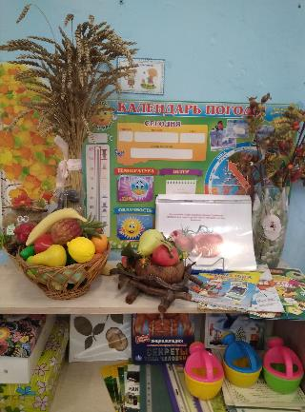. 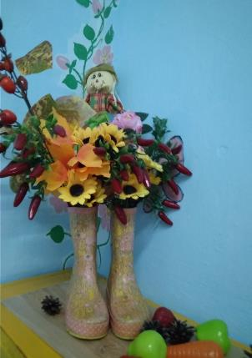

Центр конструктивной деятельности

В центре размещен конструктор разных видов, деревянные кубики разного цвета которые позволяют развивать навыки сотворчества со взрослыми, самостоятельное творчество, мелкую моторику пальцев, рук, а также умение анализировать объект, видеть основные части детали, составляющие сооружения, возможность создания их из различных форм.
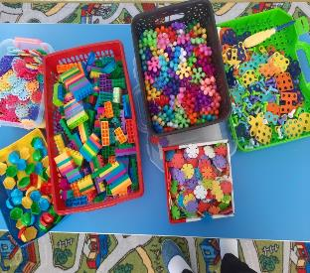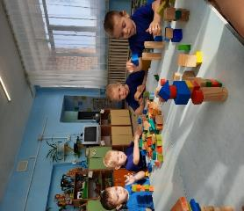

Центр «Математического развития»

Центр содержит необходимый материал для формирования элементарных математических представлений (счетный материал, дидактические игры на: логику, форму, цвет, величину, временно - пространственные отношения).
Подбор игрового материала соответствует возможностям и уровню развития воспитанников группы. Каждый ребёнок выбирает для себя игру по интересам.
Мною подобраны и изготовлены следующие пособия: «Геометрическое лото», «Найди фигуру», «Сколько не хватает»; игры для развития логического мышления:
«Наблюдательность», «Учимся сравнивать», «Найди, каких игрушек не хватает», «Танграмм», головоломки, логические задачи, игры на плоскостное моделирование, игрушки для сенсорного развития детей.

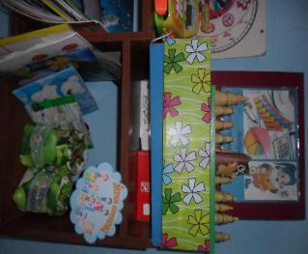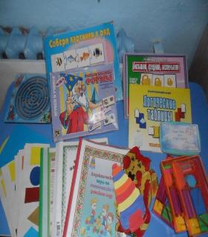

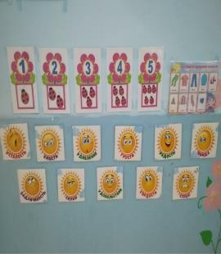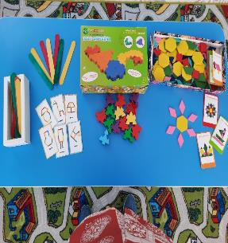

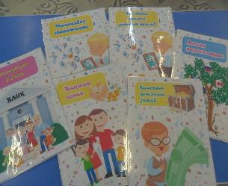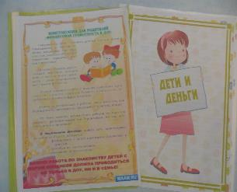

Центр «Речевого развития»

Центр расположен рядом с центром книги. Оснащен настольно-печатными играми и
ребусами, сюжетными картинками для речевого творчества. Дидактический материал: «Когда это бывает», «Назови сказку», «Расскажи о животных», «Расскажи сказку», «Назови игрушку», «Назови звук».
В центре имеются игры на развитие звуковой культуры речи, грамматического строй речи, формирования словаря. Сделаны пособия, раздаточный материал для развития устной речи, игры на звукоподражание, игры и пособия для развития речевого дыхания, игры и пособия для развития фонематического слуха и звукопроизношения. Картотека артикуляционных игр и упражнений, игры для развития связной речи.

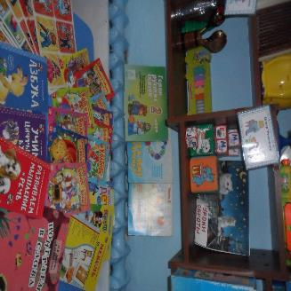
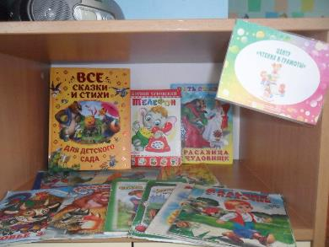

Центр ИЗО

В центре созданы условия для развития самостоятельной художественной деятельности в доступном для детей пространстве расположено многообразие изобразительных материалов: это баночки для воды, краски, карандаши и бумага, восковые мелки, пластилин, формочки для лепнины, ватные диски, палочки, разные виды семян для поделок совместно с детьми.
Наглядно-иллюстрационный материал: образцы декоративно- прикладного творчества; пооперационные карты по рисованию, лепке, аппликации; альбомы с репродукциями картин; раскраски. Для закрепления цвета и формы центр пополняется дидактическими играми: «Контуры», тренажер «Форма и цвет».
В этом уголке предусмотрено место для индивидуальных выставок и совместных работ с родителями и воспитателями. Для центра отведено самое светлое место в группе. Удобное расположение рассчитано на одновременное пребывание небольшой подгруппы детей, которые во время работы могут обмениваться мнением и опытом.

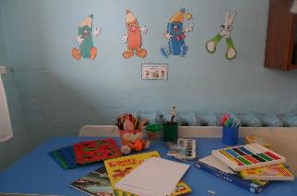

Центр музыкальной и театрализованной деятельности

В центре размещены: ширма, различные виды театров: теневой, пальчиковый, театр на прищепках, перчаточный, театр Би-ба-бо, деревянный и др., которые помогают детям создавать свои сказки и истории, использовать декорации, сделанные совместно со взрослыми.
Здесь размещены маски, атрибуты для разыгрывания сказок, элементы костюмов для персонажей, декорации дети изготавливают самостоятельно, наборы резиновых игрушек по сказкам.
Музыкальные инструменты доставляют детям много радостных минут и развивают
фонематический слух и чувство ритма. У детей всегда есть возможность самостоятельно
играть, импровизировать, свободно музицировать.
Для этого в нашей группе создан музыкальный центр, который помогает моим воспитанникам переносить полученный на музыкальных занятиях опыт в другие условия, помогает утвердиться чувству уверенности в себе, активности, инициативе. Группа оснащена аудиотехникой, фонотекой.

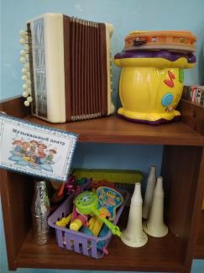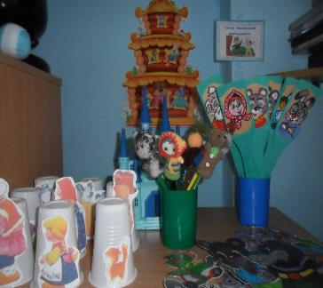

Центр сюжетно-ролевой игры

Основной целью этого направления является позитивная социализация детей младшего дошкольного возраста, приобщение их к социокультурным нормам, традициям семьи, общества и государства. В связи с этим стоит задача создания условий для усвоения общепринятых моральных и нравственных ценностей и норм. Неотъемлемой частью в приобретении ребенком социального опыта является семья, именно там ребенок приобретает свой первый социальный опыт. Основные этапы формирования личностных качеств ребенка закладываются именно в дошкольном возрасте и преимущественно посредством игры. Я в своей группе создала среду и условия для развития именно игровых качеств у детей. Используются разные виды игр: дидактические, подвижные, театрализованные, сюжетно – ролевые. Сюжетно-ролевые игры: «Салон красоты», «Магазин», «Больница», «Парикмахерская», «Хозяюшка», пользуются популярностью, как у мальчиков, так и у девочек.

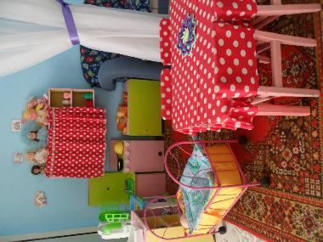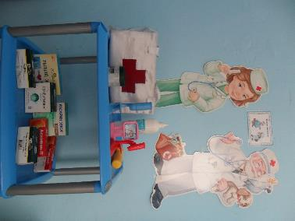

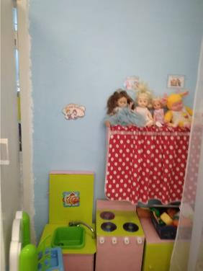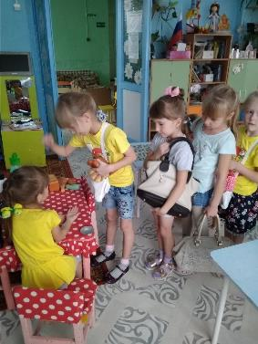

Наибольший интерес для мальчиков представляют сюжетно - ролевые игры, «Автобус», «Гараж», имеются различные виды конструкторов, наборы инструментов, автопарковка, железная дорога, машинки, военная техника.

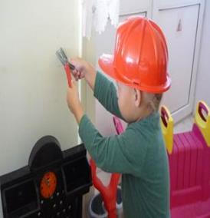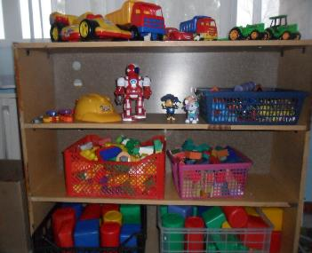

Центр патриотического воспитания

Материалы центра пополняются работами детей: рисунки, тематические альбомы «В кругу семьи «Мой дом, улица».
Дидактический материал: «Город, улица, дом», «Квартира, мебель».
В работе использую различные дидактические игры: «Достопримечательности нашего города», «Как я провел свои выходные», «Расскажи, где ты живешь».

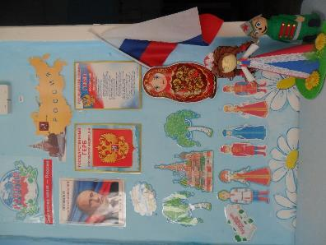

Центр «Физического развития»

Одной из основополагающих областей развития ребенка является «Физическое развитие». Созданный с целью гармоничного развития детей физкультурно-оздоровительный центр "Мы спортивные ребята" расположен вдали от играющих воспитанников. Совместно с родителями и детьми изготовили нетрадиционное оборудование: массажные коврики для стоп, ребристые дорожки, различные гири, гантели, наполненные фасолью, рисом. Развивать координацию движений помогают сшитые руками подушечки, дорожки с изображением следов и др. Так в нашем спортивном уголке имеются обручи, скакалки, мячи разных объемов, кегли, различные игры на развитие меткости.

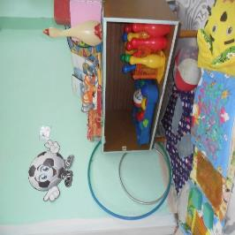

Центр уединения

С целью обеспечения детям психологического комфорта в группе создан уголок уединения. Центр предназначен для успокоения и расслабления, где ребенок может удобно устроиться на диване, спокойно посидеть, снять напряжение, понаблюдать за своими друзьями или просто отдохнуть.

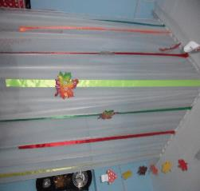

Приемная группы
В приемной группы расположен информационный стенд для родителей воспитанников, консультационный и наглядный материал. А также размещен стенд «Наши успехи» где воспитатель выставляет детские работы.
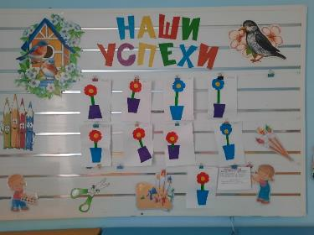
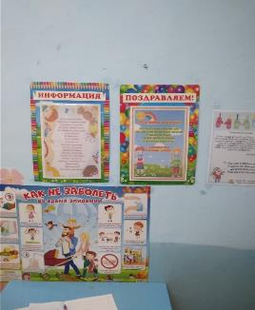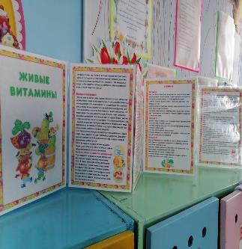

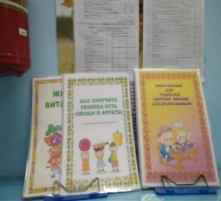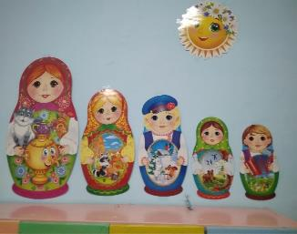
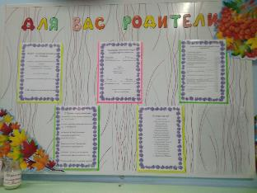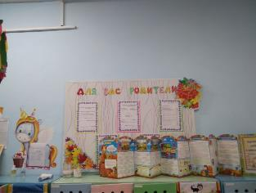
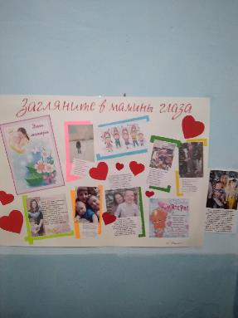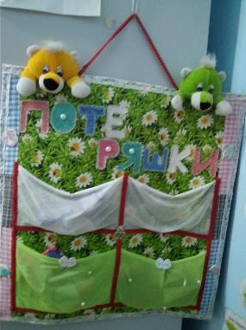
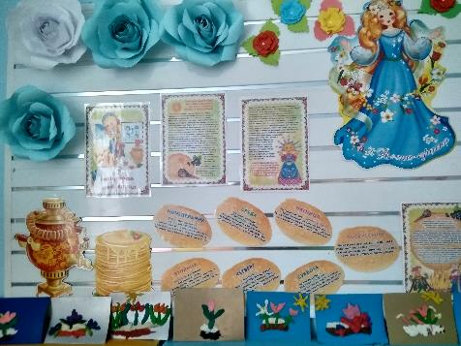

Вывод:
Насыщенная развивающая предметно-пространственная среда
становится основой для организации увлекательной, содержательной жизни
и разностороннего развития каждого ребенка.
Практика работы в детском саду доказывает, что правильно
организованная развивающая предметно-пространственная среда позволяет каждому малышу найти занятие по душе, поверить в свои силы и способности, научиться взаимодействовать с педагогами и сверстниками, понимать и оценивать их чувства и поступки, а ведь именно это и лежит в основе развивающего общения.
Свободная деятельность детей в развивающих центрах помогает им самостоятельно осуществлять поиск, включаемые в процесс исследования, а не получать готовые знания от педагога.
Развивающая предметно-пространственная среда выстроена в соответствии с требованиями ФГОС ДОО, она содержательно-насыщена, трансформируемая, полифункциональная, вариативная, доступна и безопасна.

